МУНИЦИПАЛЬНОЕ КАЗЕННОЕ ОБЩЕОБРАЗОВАТЕЛЬНОЕ УЧРЕЖДЕНИЕ «БАЛТАМАХИНСКАЯ СРЕДНЯЯ
ОБЩЕОБРАЗОВАТЕЛЬНАЯ ШКОЛА»

СЕРГОКАЛИНСКИЙ РАЙОН РЕСПУБЛИКИ ДАГЕСТАН
Село Балтамахи Сергокалинский район, 368518,
тел/факс: E - mail: rusomarov@inbox.ru
ОКПО 25125547, ОГРН 1030502332882, ИНН/КПП 0527003021/052701001

ПРИКАЗ

от 01.09. 2018г. №49

О назначении ответственного
за сайт образовательного учреждения
и электронную почту

В соответствии с Положением об официальном сайте образовательной организации и требованиями Федерального закона от 29.12.2012 № 273-ФЗ "Об образовании в Российской Федерации", Правилами размещения на официальном сайте образовательной организации в информационно-телекоммуникационной сети "Интернет" и обновления информации об образовательной организации, утв. постановлением Правительства РФ от 10.07.2013 № 582, требованиями к структуре официального сайта образовательной организации в информационно-телекоммуникационной сети "Интернет" и формату представления на нем информации, утв. приказом Рособрнадзора от 29.05.2014 № 785

Приказываю:
- Назначить ответственным за электронную почту, а также за своевременное размещение, изменение и дополнение информации о достижениях, новостях, локальных нормативных актах МКОУ «Балтамахинская СОШ» учителя информатики Сурхаева М.Б.
- Сурхаеву М.Б. размещение всей информации на сайте школы производить только после согласования с директором.
- Исключить случаи размещения на сайте сведения об учащихся, относящихся к их персональным данным.
- Контроль за исполнение настоящего приказа оставляю за собой.

Директор школы 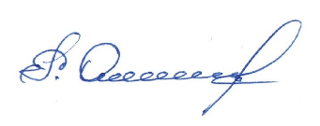 Р.А.Омаров

С приказом ознакомлен: 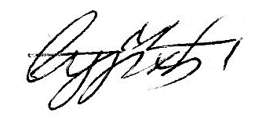 М.Б.Сурхаев

